29/5/25

SENA - TECNOLOGO ANALISIS Y DESARROLLO DE SOFTWARE



Crear el diseño del sitio web y/o móviles utilizando sus componentes y tecnologías respectivas

FASE DE EJECUCION

**GA6-220501096-AA3 - Crear interfaces gráficas de usuario en aplicaciones de escritorio, web y móviles.**

**GA6-220501096-AA3-EV02** **Crear el diseño del sitio web y/o móviles utilizando sus componentes y tecnologías respectivas**

**Brayan David Preciado Collazos**

**Eberth Jose Blanco**

**Yeferson Burbano**

**Centro De Formación De Talento Humano En Salud Sede Bogotá D.C. / Bogotá**

**2977453: Análisis Y Desarrollo De Software**

**Instructora Laura Teresa Muñoz Sanchez**

**29 de mayo de 2025**

**Los Patios, Norte De Santander**

Tabla De Contenido

**1.** **Introducción** 3

1. Página Principal de Mediplus EPS 4

2. Interfaz Interna del Portal 6

3. Interfaz de Inicio de Sesión y Registro 9

4. Servicios Médicos de Mediplus EPS 13

5. Sedes Médicas y Dispensarios Farmacéuticos 15

6. Planes y Pagos de Mediplus EPS 17

7. Información de Contacto de Mediplus EPS 19

**8** **Conclusión** 19

# **Introducción**

El presente informe tiene como objetivo analizar y describir la estructura visual y funcional de la plataforma web de Mediplus EPS, una entidad promotora de salud que busca ofrecer servicios digitales accesibles, intuitivos y confiables para sus usuarios. A través del diseño de interfaces y componentes informativos, se detallan los elementos clave que componen el portal, desde la página principal hasta las opciones de contacto y afiliación, priorizando la claridad, la usabilidad y la accesibilidad del sitio.

Para ello, se utilizaron herramientas digitales que permitieron representar visualmente cada sección de forma ordenada y profesional, facilitando así la comprensión de sus funciones y beneficios para los usuarios del sistema.

Análisi de la Plataforma Web de Mediplus EPS

# 1. Página Principal de Mediplus EPS



Esta es la página inicial de Mediplus EPS, donde se muestra el nombre de la entidad, un eslogan que dice “Tu bienestar es nuestro compromiso” y un botón que permite ingresar al portal de servicios. También aparece una imagen de una médica que transmite profesionalismo y cercanía.

DESCRIPCIÓN DE LA PÁGINA PRINCIPAL DE MEDIPLUS EPS

La imagen muestra la interfaz principal de la página web de Mediplus EPS, una entidad promotora de salud. Esta vista inicial tiene un diseño dividido en dos secciones principales: una parte izquierda de color azul claro con información textual y un botón, y una parte derecha con una imagen de una profesional de la salud.

Parte izquierda de la imagen (zona informativa):

• Logotipo de Mediplus EPS: En la parte superior izquierda se observa un pequeño ícono formado por cuatro formas en cruz, en diferentes tonos de verde y azul. Este logotipo representa la identidad visual de la EPS, asociada al ámbito médico y de bienestar.

• Nombre de la EPS: Aparece el texto grande y destacado “Mediplus Eps”, que indica claramente el nombre de la entidad de salud.

• Eslogan: Justo debajo se encuentra la frase “TU BIENESTAR ES NUESTRO COMPROMISO”, lo cual resalta el objetivo principal de la EPS: cuidar de la salud de sus usuarios.

• Botón “INGRESAR AL PORTAL”: En la parte inferior de esta sección hay un botón de color verde azulado con el texto en blanco “INGRESAR AL PORTAL”. Este botón está diseñado para que los usuarios puedan acceder al sistema interno de la EPS, donde probablemente se encuentren servicios como agendamiento de citas, consulta de resultados, gestión de autorizaciones, entre otros.

Parte derecha de la imagen (zona visual):

• Fotografía de profesional de la salud: En esta sección se muestra a una médica sonriendo, con bata blanca, estetoscopio al cuello y una carpeta en mano. Esta imagen transmite confianza, profesionalismo y cercanía, características importantes en el sector de la salud.

• Ícono en la esquina superior derecha: Hay un ícono circular con un símbolo que parece estar relacionado con comunicación o soporte, posiblemente indicando una sección de ayuda o contacto al usuario.

La página principal de Mediplus EPS sirve como punto de entrada al sistema de salud en línea ofrecido por esta entidad. Desde aquí, los usuarios pueden:

• Obtener información institucional.

• Ingresar al portal para servicios en línea.

• Sentirse bienvenidos y orientados gracias al diseño claro y profesional.

Esta interfaz está diseñada para facilitar el acceso a servicios médicos de manera rápida y segura.

# 2. Interfaz Interna del Portal

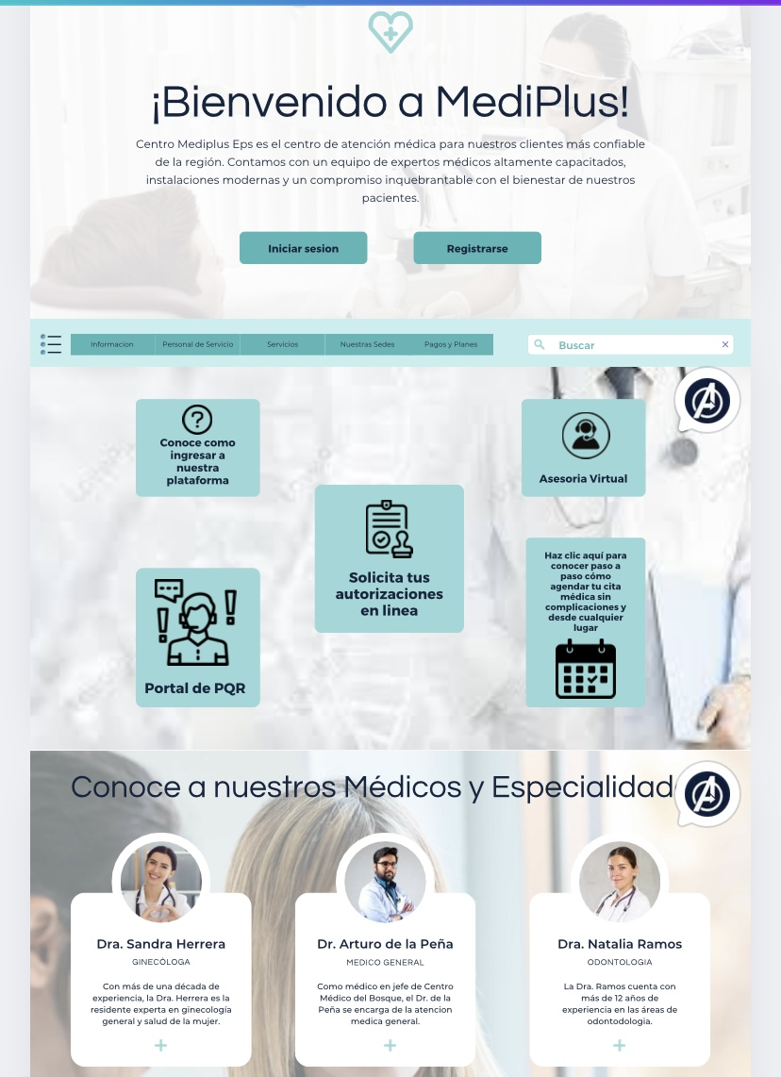

Después de ingresar al portal, el usuario accede a una interfaz que ofrece botones de acceso rápido a servicios como: solicitud de autorizaciones, asesoría virtual, agendamiento de citas y portal de PQR. Además, se presenta información sobre los médicos y sus especialidades, incluyendo fotografías y descripciones breves de su experiencia.

**ESCRIPCIÓN DE LA INTERFAZ INTERNA DE LA PÁGINA DE MEDIPLUS EPS**

Una vez que se hace clic en el botón “Ingresar al portal” desde la página principal, el sistema redirige al usuario a una interfaz más completa e interactiva, donde se presentan múltiples opciones de navegación y acceso a servicios.

Parte superior:

• Título de bienvenida: Se destaca un texto grande que dice “¡Bienvenido a MediPlus!”, acompañado de una breve descripción donde se explica que Mediplus EPS es un centro de atención médica confiable con personal altamente capacitado y un compromiso con el bienestar de los pacientes.

• Botones de acceso: Justo debajo del mensaje de bienvenida se encuentran dos botones:

•Iniciar sesión: Para que los usuarios registrados ingresen con sus credenciales.

• Registrarse: Para nuevos usuarios que deseen crear una cuenta en el portal.

• Menú de navegación principal: Se muestra una barra horizontal con varias secciones:

• Información

• Personal de Servicio

• Servicios

• Nuestras Sedes

• Pagos y Planes

• Barra de búsqueda: A la derecha del menú aparece una caja de texto para que los usuarios puedan buscar contenido específico dentro del portal.

**Zona central: acceso a servicios rápidos**

Se presentan íconos con botones grandes y fáciles de identificar que permiten acceder rápidamente a los principales servicios digitales:

• Conoce cómo ingresar a nuestra plataforma: Guía o tutorial para que los usuarios aprendan a usar el sistema.

• Solicita tus autorizaciones en línea: Permite a los usuarios gestionar autorizaciones médicas sin ir a una sede física.

• Portal de PQR: Para presentar Peticiones, Quejas o Reclamos directamente desde la plataforma.

• Asesoría Virtual: Acceso a orientación médica o administrativa de forma remota.

• Agendamiento de citas: Explicación paso a paso sobre cómo solicitar una cita médica de manera fácil y desde cualquier lugar.

**Sección inferior: presentación del personal médico**

• Encabezado: “Conoce a nuestros Médicos y Especialidad”

• Tarjetas de presentación médica:

Cada tarjeta incluye una foto profesional del médico, su nombre, especialidad y una breve descripción de su experiencia o rol dentro de Mediplus.

**¿Para qué sirve esta interfaz interna?**

Esta página sirve como panel de control principal para los usuarios que acceden al portal de Mediplus EPS. Desde aquí, se pueden realizar múltiples gestiones médicas y administrativas como:

-Solicitar autorizaciones.

-Consultar información del personal médico.

-Presentar PQRs.

-Recibir asesorías virtuales.

-Agendar citas médicas.

El diseño facilita la navegación intuitiva, rápida y centralizada, mejorando así la experiencia del usuario y evitando desplazamientos innecesarios a las sedes físicas.

# 

# 3. Interfaz de Inicio de Sesión y Registro

Esta pantalla permite a los usuarios iniciar sesión con su correo y contraseña o registrarse por primera vez. Incluye campos para ingresar datos personales, seleccionar el tipo de usuario, y aceptar los términos y condiciones. También ofrece la opción de iniciar sesión con Google.

**DESCRIPCIÓN DE LA INTERFAZ DE INICIO DE SESIÓN Y REGISTRO DE MEDIPLUS EPS**

Cuando el usuario selecciona una de las opciones “Iniciar sesión” o “Registrarse” en la plataforma de Mediplus EPS, se despliega una nueva interfaz dividida en dos secciones principales: una para ingresar al sistema (si ya se tiene una cuenta), y otra para registrarse por primera vez. Ambas comparten un diseño limpio, con colores institucionales (azules y verdes), y elementos ilustrativos relacionados con la salud.

🔐 Interfaz de Inicio de Sesión

• Encabezado: “Bienvenido a Mediplus EPS” junto con el subtítulo “Iniciar Sesión”, lo que indica que esta sección está destinada a los usuarios que ya están registrados.

• Campos del formulario:

•Correo Electrónico: Campo para ingresar el email del usuario.

• Contraseña: Campo para ingresar la clave secreta. Tiene una opción para visualizar el contenido si se desea revisar lo escrito.

• Enlace de recuperación: “¿Olvidaste tu contraseña?” para recuperar el acceso en caso de pérdida.

• Botones:

•Iniciar Sesión: Envía los datos para ingresar al sistema.

• ¿No tienes cuenta? Registrarse: Redirige a la interfaz de registro.

•Iniciar sesión con Google: Opción para autenticarse directamente con una cuenta de Google, facilitando el acceso sin necesidad de llenar todos los datos.

📝 Interfaz de Registro de Usuario

• Encabezado: “Regístrate a Mediplus EPS” con el subtítulo “Ingresa tus datos personales”, indicando que se debe llenar un formulario para crear una cuenta en la plataforma.

• Campos del formulario:

• Nombre Completo: Para registrar el nombre del paciente o usuario.

• Tipo de Documento: Desplegable para seleccionar si es cédula, tarjeta de identidad, etc.

• Número de Documento: Campo para escribir el número correspondiente al documento seleccionado.

• Crea tu Contraseña: Campo para crear una clave segura (con opción para visualizar).

• Seleccione Tipo de Usuario: Aquí se define si el usuario es paciente, médico, administrador, etc.

• Casilla de verificación:

• “Acepto los términos y condiciones”, la cual debe ser seleccionada para poder registrarse.

• Botón final:

• Registrarse: Envía la información ingresada para crear la cuenta.

**¿Para qué sirve esta sección?**

Esta interfaz permite gestionar el acceso personalizado de cada usuario al sistema. Sirve para:

• Usuarios nuevos: Crear un perfil desde cero y comenzar a usar los servicios de la EPS.

• Usuarios registrados: Acceder de manera segura a su información médica, servicios disponibles, citas, autorizaciones, etc.

El diseño es simple, intuitivo y seguro, permitiendo incluso iniciar sesión mediante Google para mayor comodidad.

# 4. Servicios Médicos de Mediplus EPS

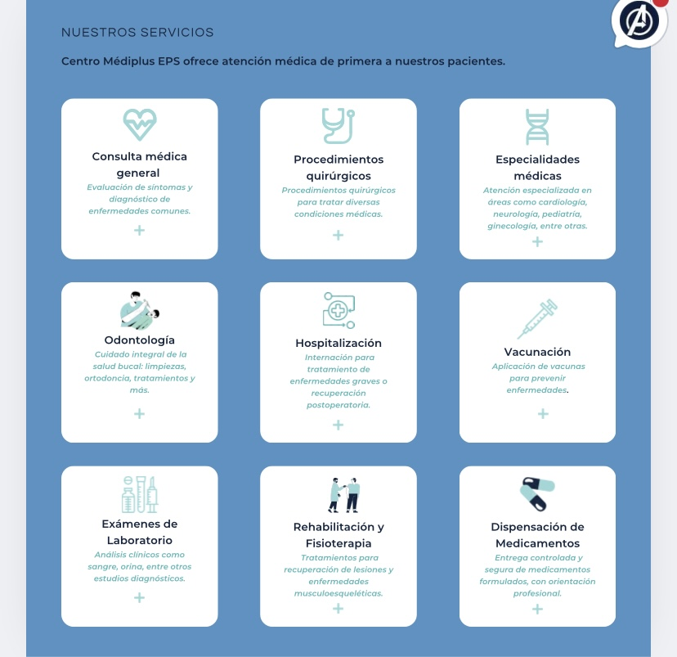

La sección de servicios médicos de Mediplus EPS presenta de forma clara y visual los distintos tipos de atención médica que la entidad ofrece a sus pacientes. Se trata de una grilla de nueve tarjetas, cada una con un ícono representativo y una breve descripción. Los servicios están organizados de la siguiente forma:

• Consulta médica general: Evaluación de síntomas y diagnóstico de enfermedades comunes.  
• Procedimientos quirúrgicos: Intervenciones médicas para tratar condiciones específicas.  
• Especialidades médicas: Atención en áreas como cardiología, neurología, ginecología, entre otras.  
• Odontología: Servicios de salud bucal como limpiezas, ortodoncia y tratamientos dentales.  
• Hospitalización: Internación para tratamiento de enfermedades graves o recuperación postoperatoria.  
• Vacunación: Aplicación de vacunas para la prevención de enfermedades.  
• Exámenes de Laboratorio: Análisis clínicos de sangre, orina y otros estudios diagnósticos.  
• Rehabilitación y Fisioterapia: Terapias para recuperación física de lesiones o enfermedades musculoesqueléticas.  
• Dispensación de Medicamentos: Entrega segura de medicamentos formulados, con orientación profesional.

Este apartado destaca por su diseño organizado, íconos ilustrativos y descripciones precisas, facilitando al usuario identificar los servicios disponibles según sus necesidades médicas.

# 5. Sedes Médicas y Dispensarios Farmacéuticos

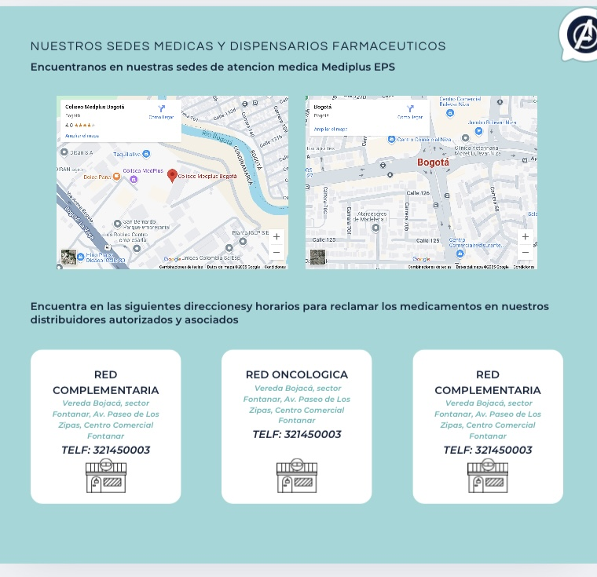

La imagen corresponde a una sección destacada de la plataforma Mediplus EPS en la cual se presenta información sobre las sedes médicas y los dispensarios farmacéuticos autorizados. En la parte superior, se muestran dos mapas referenciales con ubicaciones precisas de los centros médicos en Bogotá, lo que permite a los usuarios identificar fácilmente los puntos de atención más cercanos.  
  
Debajo de los mapas, se despliega un bloque informativo que especifica tres tipos de redes de atención:  
  
1. Red Complementaria: Localizada en la Vereda Bajíacá, sector Fontanar, en la Avenida Paseo de Los Zipas, dentro del Centro Comercial Fontanar. Esta red está equipada para brindar atención general y de apoyo.  
  
2. Red Oncológica: Ofrece servicios especializados para pacientes con patologías oncológicas. Comparte la misma ubicación que la red complementaria, lo que sugiere un aprovechamiento eficiente de la infraestructura y mejor acceso a servicios integrales.  
  
3. Otra Red Complementaria (duplicada intencionalmente): Reiteración del punto anterior, que podría responder a una estrategia visual o informativa para enfatizar la disponibilidad y capacidad de atención en ese punto específico.  
  
Cada bloque informativo incluye un ícono representativo de farmacia y un número de contacto (321450003), facilitando la comunicación directa para consultas o agendamientos relacionados con la dispensación de medicamentos.  
  
Esta sección cumple un rol clave en el acceso georreferenciado a los servicios de salud, combinando recursos gráficos y textuales para optimizar la experiencia del usuario y reforzar la transparencia en la red de atención de Mediplus EPS.

# 6. Planes y Pagos de Mediplus EPS

Esta sección presenta los planes de afiliación y las formas de pago ofrecidas por Mediplus EPS, permitiendo a los usuarios seleccionar el nivel de atención médica que mejor se ajuste a sus necesidades y presupuesto.

La imagen muestra tres planes disponibles: Básico, Avanzado y Premium, cada uno con distintos beneficios:

• Plan Básico ($50.000 COP): Incluye consultas generales, exámenes básicos, descuentos en medicamentos y atención en urgencias no vitales.  
• Plan Avanzado ($90.000 COP): Además de lo anterior, ofrece acceso a especialistas, imagenología básica y teleconsultas gratuitas.  
• Plan Premium ($120.000 COP): Incluye cirugía programada, hospitalización completa, prioridad en citas, salud mental y rehabilitación.

También se detallan las opciones de pago:

• Transferencia directa: A cuenta MediPlus, con confirmación automática, o pago en sede.  
• Plataforma en línea: PSE, tarjetas, o débito automático desde cuenta bancaria.  
• Frecuencia de pago: mensual, trimestral o anual (con descuento).

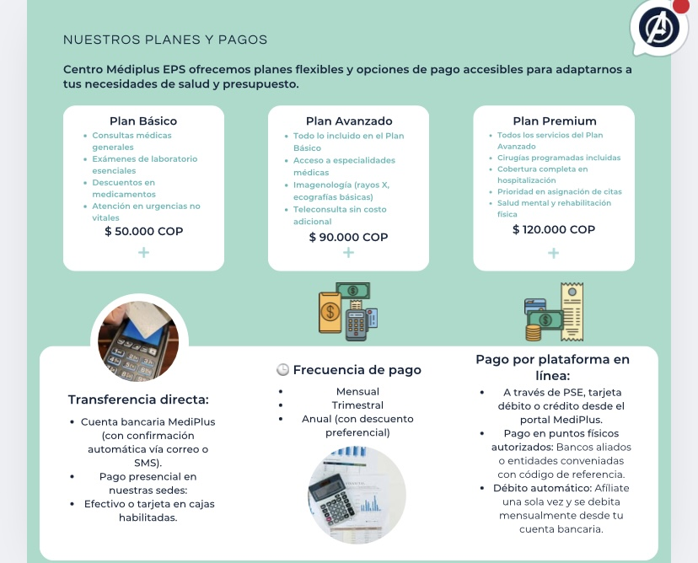

# 7. Información de Contacto de Mediplus EPS

Esta sección proporciona los datos necesarios para que los usuarios se comuniquen con la entidad. Se incluye:

• Dirección: Calle 92 #17A-56, Barrio Santa Bibian, Bogotá.  
• Correo electrónico: medipluseps@gmail.com  
• Teléfono: (55) 1234 5678  
• Mapa: Se presenta una ubicación exacta mediante un fragmento de Google Maps.  
• Encuesta de satisfacción: Disponible para mejorar la atención al cliente.

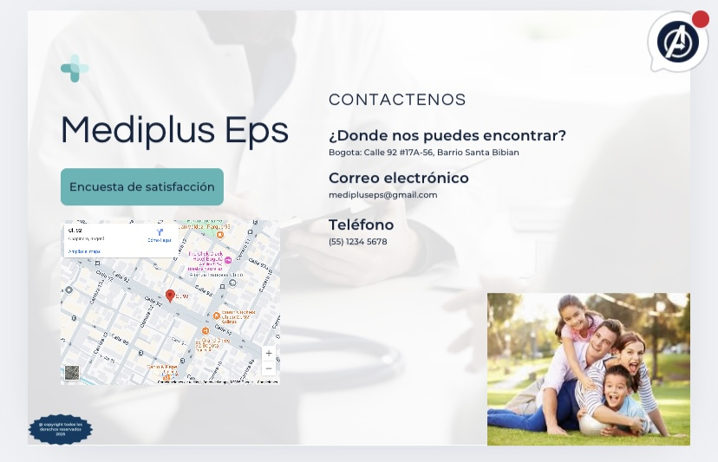

## **¿Por qué decidimos usar canva?**

Ventajas de usar Canva en lugar de Figma

1. **Facilidad de uso**: Canva es más intuitivo y fácil de usar, ideal para equipos sin experiencia en diseño UI/UX. Figma tiene una curva de aprendizaje más alta y es más técnico.

2. ***Velocidad para crear diseños:*** Canva permite crear pantallas, gráficos y elementos visuales de forma rápida gracias a sus herramientas de arrastrar y soltar. No se necesita empezar desde cero.

3. ***Recursos integrados:*** Canva incluye miles de íconos, ilustraciones, fuentes y plantillas listas para usar. En Figma, muchos de estos recursos deben buscarse o añadirse con plugins.

4. ***Ideal para presentaciones visuales:*** Perfecto para mostrar cómo se verá MediPlus en formato de presentación o propuesta visual. Canva se adapta muy bien a objetivos de comunicación gráfica.

5***. Menor complejidad técnica***: No se requieren conocimientos avanzados de diseño de interfaces o desarrollo web. Canva simplifica la organización visual sin preocuparse por componentes, constraints ni assets técnicos.

6. ***Colaboración sencilla:*** Canva permite compartir y colaborar fácilmente con el equipo, dejando comentarios o editando en tiempo real con una interfaz muy accesible.

Para nuestro proyecto MediPlus, Canva es la herramienta ideal por su rapidez, accesibilidad y enfoque visual. Nos permite presentar la idea de forma clara y atractiva sin requerir experiencia técnica en diseño o desarrollo.

# **Conclusión**

A lo largo del informe se evidenció que la plataforma web de Mediplus EPS ha sido estructurada para brindar una experiencia clara, segura y efectiva a los usuarios, integrando todos los servicios esenciales en una misma interfaz. El diseño, tanto gráfico como funcional, cumple con los principios de accesibilidad y usabilidad necesarios en una herramienta de salud digital.

La implementación visual desarrollada en este trabajo no solo facilita el acceso a los servicios médicos, sino que también refleja el compromiso de la entidad con el bienestar de sus usuarios. Este análisis permite comprender la importancia de una buena interfaz digital en el sector salud, donde la claridad y la eficiencia pueden marcar la diferencia en la atención al paciente.